Министерство науки и высшего образования Российской Федерации
Федеральное государственное автономное образовательное учреждение
высшего образования
«Уральский федеральный университет
имени первого Президента России Б.Н. Ельцина»

Институт радиоэлектроники и информационных технологий – РТФ
Школа бакалавриата

ОТЧЕТ

По проекту
«Создание приложения "Умная Теплица" (продолжение)»

по дисциплине «Проектный практикум»

Заказчик: Шестеров М.А.
Куратор:
ученая степень, ученое звание, должность
Студенты команды “Металлолом”
Житомирский М.Я.
Логинов В.В.
Солдатов А.Д.

Екатеринбург, 2025
Содержание
ВВЕДЕНИЕ 3
Описание проекта 3
1. Идея проекта 3
2. Целевая аудитория 3
3. Наше решение 3
4. Результаты прошлых семестров 3
5. План работ на текущий семестр 4
ОСНОВАНАЯ ЧАСТЬ 5
1. Схема работы системы 5
2. Обзор аналогов 6
3. Отчёт по работе тимлида и аналитика Солдатова А.Д. 7
4. Отчёт по работе разработчика Житомирского М.Я. 8
5. Отчёт по работе разработчика Логинова В.В. 9
ЗАКЛЮЧЕНИЕ 10
1. Итоги проекта 10
2. Рефлексия и выводы команды 10
3. Отличия от аналогов 11
СПИСОК ИСПОЛЬЗОВАННЫХ ИСТОЧНИКОВ 12
ПРИЛОЖЕНИЕ А 13
ПРИЛОЖЕНИЕ Б 14
ПРИЛОЖЕНИЕ В 15
ПРИЛОЖЕНИЕ Г 16
ПРИЛОЖЕНИЕ Д 17
ПРИЛОЖЕНИЕ Е 20

ВВЕДЕНИЕ

Описание проекта

Идея проекта

Выращивание растений - важный аспект жизни человечества, который отталкивает своей трудоёмкостью и временными затратами.
Наш проект направлен на облегчение этих процессов путём автоматизации.

Целевая аудитория

Наш продукт подойдёт людям, которые ценят здоровую и экологически чистую пищу, удобство и экономию времени, а также технологические новшества в области садоводства и огородничества.

Наше решение

Наше решение – умная теплица с возможностью мониторинга таких параметров, как уровень освещения, температура и влажность почвы, уровень веды, а также управления посредством мобильного приложения через Bluetooth или интернет

Результаты прошлых семестров

В предыдущих семестрах удалось построить и запрограммировать прототип умной теплицы, использующий микроконтроллер Arduino UNO. Также были написаны серверная часть проекта и мобильное приложения для управления теплицей через Bluetooth.

План работ на текущий семестр

В этом семестре была произведена смена сетевого протокола с HTTP на MQTT, был установлен и запрограммирован датчик уровня воды, был расширен функционал мобильного приложения. Также был собран небольшой прототип комнатной теплицы.

ОСНОВАНАЯ ЧАСТЬ

Схема работы системы

Умная теплица:
Теплица циклично принимает пользовательские команды, а затем собирает данные с датчиков и отправляет их на сервер. После этого происходит сверка показателей с эталонами и принятие соответствующих мер: если температура выше или ниже эталонной – включается обогрев или охлаждение соответственно. То же самое происходит для остальных значений: уровня освещения и влажности почвы.
Если нет подключения к интернету, то есть возможность отправить эталонные значения и данные для подключения к сети Wi-Fi через мобильное приложение по Bluetooth Low Energy
Схема работы устройства (Приложение А)
Схема компонентов системы (Приложение Б)
Web-сервер:
Принимает MQTT-запросы от теплицы или приложения в бесконечном потоке и хранит их в брокере.
Мобильное приложение:
Принимает и обрабатывает команды пользователей в бесконечном потоке.
Возможные команды: вывод текущих показателей теплицы, вывод текущих эталонных значений теплицы, изменение эталонных значений теплицы, передача данных для подключения к Wi-Fi по Bluetooth Low Energy.

Обзор аналогов

Нашими конкурентами являются другие аналогичные продукты, такие как:
1) AeroGarden Harvest 2.0,
2) LetPot Senior Hydroponic Growing System,
3) Fibonacci AG-4,
4) Véritable Connect Garden.
Ниже представлена сравнительная таблица аналогов (таблица 1):
Таблица 1 – Сравнение аналогов
 | AeroGarden Harvest 2.0 | LetPot Senior Hydroponic Growing System | Smart Garden 3 | Véritable Connect Garden | Fibonacci AG-4 | Наше решение
Функции | Управление поливом, освещением | Управление поливом, освещением | Управление поливом, освещением | Управление поливом, освещением, регулировка эталонных показателей | Управление поливом, освещением, климат-контроль, регулировка эталонных показателей | Управление поливом, освещением, температурой, регулировка эталонных показателей
Взаимодействие с пользователем | Посредством физических кнопок | Посредством мобильного приложения, кнопок | Нет | Посредством мобильного приложения | Посредством мобильного приложения, сенсорных кнопок и дисплея | Посредством мобильного приложения, дисплея
Удаленное управление | Нет | Через Wi-Fi | Нет | Через Wi-Fi | Через Wi-Fi | Через Wi-Fi и BLE
Цена (без учёта доставки) | 7800 руб. | 12500 руб. | 16990 руб. | 28300 руб. | 145000 руб. | 10000 руб. (себестоимость)

Отчёт по работе тимлида и аналитика Солдатова А.Д.

Что делал:
- устанавливал цели и сроки выполнения,
- проводил аналитику по проекту,
- писал отчёты,
- поддерживал коммуникации внутри команды,
- обеспечивал выполнения задач в соответствии с требованиями проекта,
- собирал прототип теплицы,
- разрабатывал мобильное приложение,
- тестировал работу мобильного приложения и теплицы.
Этапы работы:
- разработка плана и распределение задач,
- регулярное обновление статусов задач и ведение рабочей доски,
- составление сравнительной таблицы аналогов,
- написание User-Stories,
- написание и тестирование мобильного приложения,
- проектирование и сборка прототипа теплицы.
Результат:
- завершение проекта в срок,
- календарный план проекта (Приложение В),
- сравнительная таблицы аналогов (таблица 1),
- user-Stories проекта (Приложение Г),
- use-Case диаграммы (Приложение Д),
- прототип теплицы (Приложение Е),
- рабочее мобильное приложение.

Отчёт по работе разработчика Житомирского М.Я.

Что делал:
- программировал микроконтроллер ESP8266 и взаимодействие с Arduino UNO,
- осуществлял смену сетевого протокола системы с HTTP на MQTT.
Этапы работы:
- изучение необходимых библиотек,
- программирование сетевых функций ESP8266,
- налаживание связи между ESP8266 и облачной платформой,
- настройка обмена данными по серийному порту,
- тестирование связи компонентов системы.
Результат:
- функционирующая сетевая составляющая проекта, отвечающая за передачу данных между компонентами.

Отчёт по работе разработчика Логинова В.В.

Что делал:
- программировал микроконтроллер Arduino UNO и взаимодействие с ESP8266,
- подключал и программировал датчик уровня воды к теплице.
Этапы работы:
- изучение необходимых библиотек,
- выбор и установка датчика уровня воды,
- программирование функций теплицы,
- настройка обмена данными по серийному порту,
- рефакторинг и отладка кода устройства,
- тестирование системы.
Результат:
- полностью функционирующая теплица с возможностью удаленного управления, дооснащённая датчиком воды.

ЗАКЛЮЧЕНИЕ

Итоги проекта

Результаты:
- переписанный и полностью рабочий сервер,
- обновлённый Telegram-бот, подключенный к новому серверу,
- прототип теплицы, подключенный к серверу (Приложение Е).
Затраты:
- в среднем 6 часов на разработку компонентов системы,
- около 10 тысяч рублей на сбор теплицы, включая траты прошлых семестров.
Перспективы:
- улучшение эргономики и внешнего вида теплицы,
- улучшение дизайна мобильного приложения.

Рефлексия и выводы команды

В этом семестре мы столкнулись с несколькими значительными проблемами. Одна из главных проблем заключалась в нехватке времени, что вызвало задержки на всех этапах работы. Дополнительно возникла проблема с нахождением поликарбоната для сбора прототипа теплицы, который был критически важен для выполнения нашего проекта. Задержка повлияла на наш график, а это, в свою очередь, привело к необходимости переноса сроков для выполнения отдельных этапов проекта. Также нам не сразу удалось наладить связь между сетевыми частями системы - стоило уделять больше времени изучению теории.
Мы сделали выводы, что для решения проблем с нехваткой времени необходимо чаще организовывать встречи для быстрого реагирования на возникающие проблемы и нахождения совместных решений.

Отличия от аналогов

Исходя из сравнительной таблицы аналогов (таблица 1), можно выделить несколько отличий от конкурентов разных ценовых сегментов.
Отличия от аналогов схожего ценового сегмента:
- возможность индивидуальной настройки эталонных показателей теплицы,
- настраиваемая система полива, благодаря которой не важно, какое растение находится в теплице,
- формат размещения: растение не нужно пересаживать, пользователь сам выбирает, какую ёмкость поместить внутрь,
- управление с помощью мобильного приложения по Bluetooth в местах без доступа к интернету.

СПИСОК ИСПОЛЬЗОВАННЫХ ИСТОЧНИКОВ

- Колисниченко, Д. Н. Программирование для Android. Самоучитель / Колисниченко, Д. Н. – Санкт-Петербург: BHV-CПб, 2020. -288c.
- Филлипс, Марсикано, Стюарт, Марсикано Кристин. Android. Программирование для профессионалов / Филлипс Билл, Стюарт Крис, Марсикано Кристин – Санкт-Петербург: Питер, 2021 – 704 с.
- Датчик температуры и влажности (Troyka-модуль) [Электронный ресурс] // Амперка. Вики-документация. – URL: https://wiki.amperka.ru/продукты:troyka-dht11 (дата обращения: 27.03.2025).
- Аналоговый термометр (Troyka-модуль): подключение, настройка, схема и примеры использования [Электронный ресурс] // Амперка. Вики-документация. – URL: https://wiki.amperka.ru/продукты:troyka-temperature-sensor (дата обращения: 27.05.2025).
- Bluetooth Low Energy (Troyka-модуль) [Электронный ресурс] // Амперка. Вики-документация. – URL: https://wiki.amperka.ru/продукты:troyka-ble (дата обращения: 29.03.2025).
- Датчик освещённости (Troyka-модуль) [Электронный ресурс] // Амперка. Вики-документация. – URL: https://wiki.amperka.ru/продукты:troyka-light-sensor (дата обращения: 10.04.2025).
- Arduino Uno: распиновка, схема подключения и программирование [Электронный ресурс] // Амперка. Вики-документация. – URL: https://wiki.amperka.ru/products:arduino-uno (дата обращения: 12.04.2025).
- Wi-Fi (Troyka-модуль): распиновка, схема подключения и программирование [Электронный ресурс] // Амперка. Вики-документация. – URL: https://wiki.amperka.ru/продукты:troyka-wi-fi (дата обращения: 27.04.2025).

ПРИЛОЖЕНИЕ А

Схема работы устройства
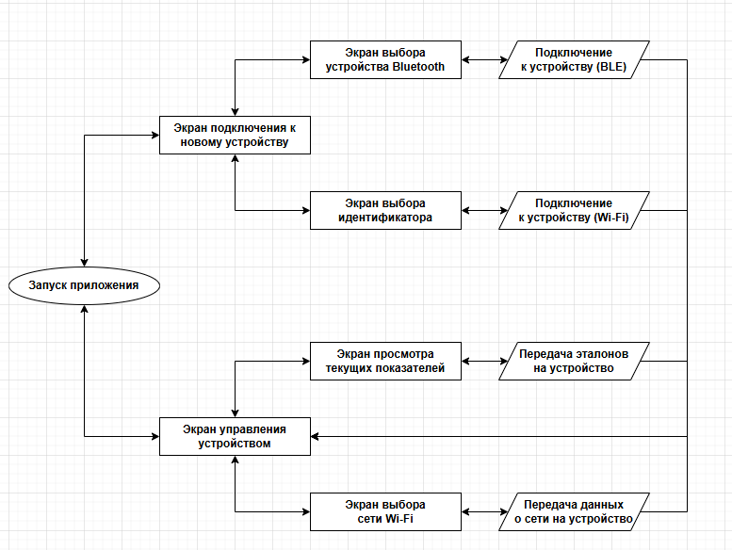
Рисунок А.1 – Схема работы устройства

ПРИЛОЖЕНИЕ Б

Компоненты системы

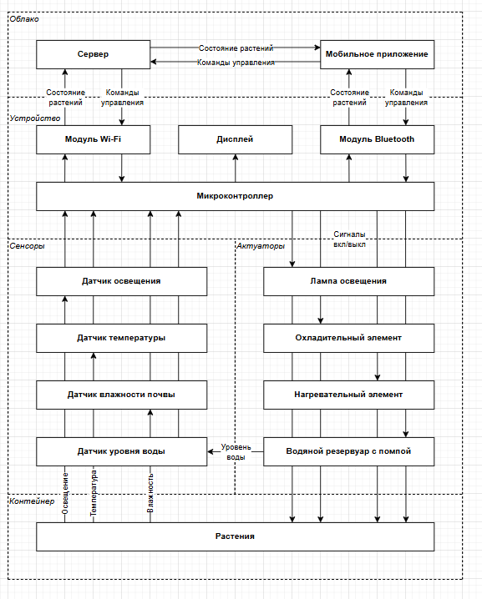
Рисунок Б.1 – Схема компонентов системы

ПРИЛОЖЕНИЕ В

Календарный план

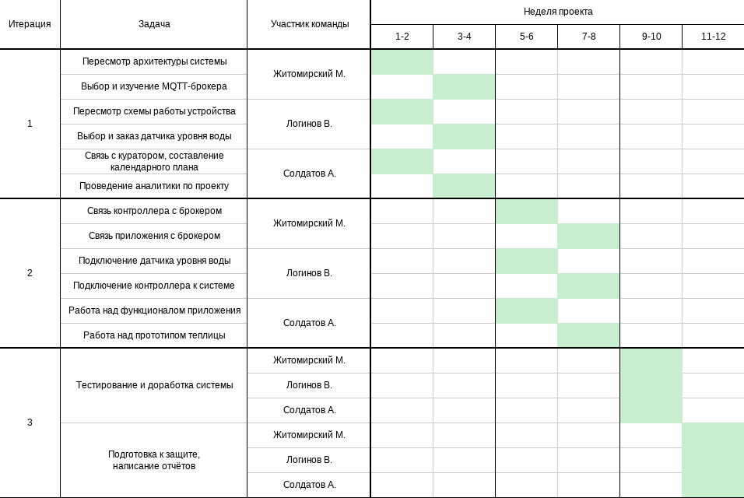
Рисунок В.1 – Календарный план

ПРИЛОЖЕНИЕ Г

User-Stories

Таблица Г.1 – User-Stories
Название | Описание
Датчики освещённости,  температуры, влажности почвы | Как пользователь, я хочу, чтобы теплица могла поддерживать нужный уровень освещённости, температуру и влажность почвы.
Просмотр показателей | Как пользователь, я хочу иметь возможность мониторить показания датчиков в теплице, чтобы следить за состоянием растений.
Редактирование  эталонных значений | Как пользователь, я хочу иметь возможность изменять эталонные показатели датчиков в теплице для оптимального выращивания различных растений.
Ручное управление актуаторами | Как пользователь, я хочу иметь возможность перевести теплицу с автоматического управления на ручное в случае неисправности.
Управление через  мобильное приложение | Как пользователь, я хочу иметь возможность удалённого управления теплицей по Wi-Fi, или, в местах без интернета - по Bluetooth.
Датчик уровня воды в резервуаре | Как пользователь, я хочу, чтобы теплица автоматически отслеживала уровень воды в резервуаре и уведомляла меня о критически низких показателях.

ПРИЛОЖЕНИЕ Д

User-Case диаграммы

Таблица Д.1 – User-Case просмотра показателей или установка новых эталонных значений теплицы
Вариант использования | Просмотр показателей, установка новых эталонных значений теплицы
Область действия | Мобильное-приложение, через которое можно следить за состоянием растения
Основное действующее лицо | Владелец или любое другое лицо с доступом к теплице
Предусловие | У пользователя есть доступ в интернет и мобильное приложение, есть умная теплица, подключенная к интернету  ИЛИ  Пользователь находится в близи теплицы и у него есть мобильное приложение
Гарантия успеха | Пользователь проверил состояние растения, изменил эталонные значения для датчиков
Триггер | Пользователь захотел проверить состояние растения
Описание | 1. Пользователь открывает мобильное приложение или Телеграм-бота  2. Проверяет состояние растения  3. При желании изменяет эталонные значения

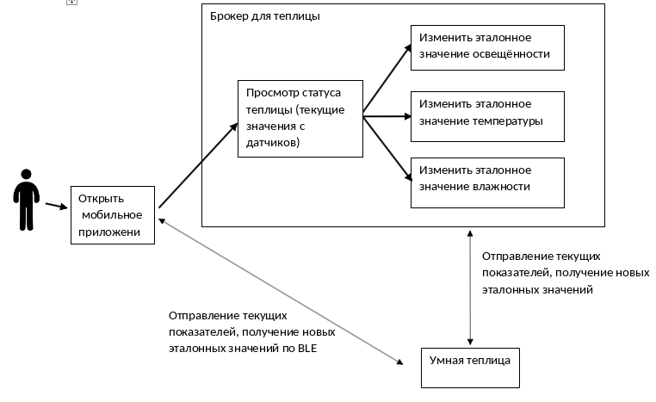 Рисунок Д.1 – Схема User-Case просмотра показателей или установка новых эталонных значений теплицы
Таблица Д.2 – User-Case первоначальной настройки
Вариант использования | Первоначальная настройка
Область действия | Мобильное-приложение
Основное действующее лицо | Владелец или любое другое лицо с прямым доступом к умной теплице
Предусловие | У пользователя есть умная теплица
Гарантия успеха | Пользователь проверил состояние растения, изменил эталонные значения для датчиков
Триггер | Пользователь купил умную теплицу, и необходимо настроить её подключение
Описание | 1. Пользователь подключается к теплице по Bluetooth  2. Открывает мобильное приложение  3. Вводит имя и пароль сети Wi-Fi
Продолжение таблицы Д.2
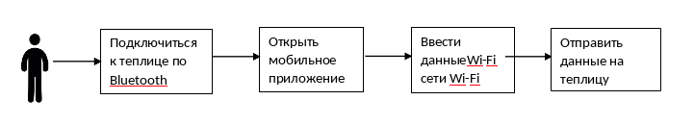Рисунок Д.2 – Схема User-Case первоначальной настройки

ПРИЛОЖЕНИЕ Е

Внешний вид теплицы

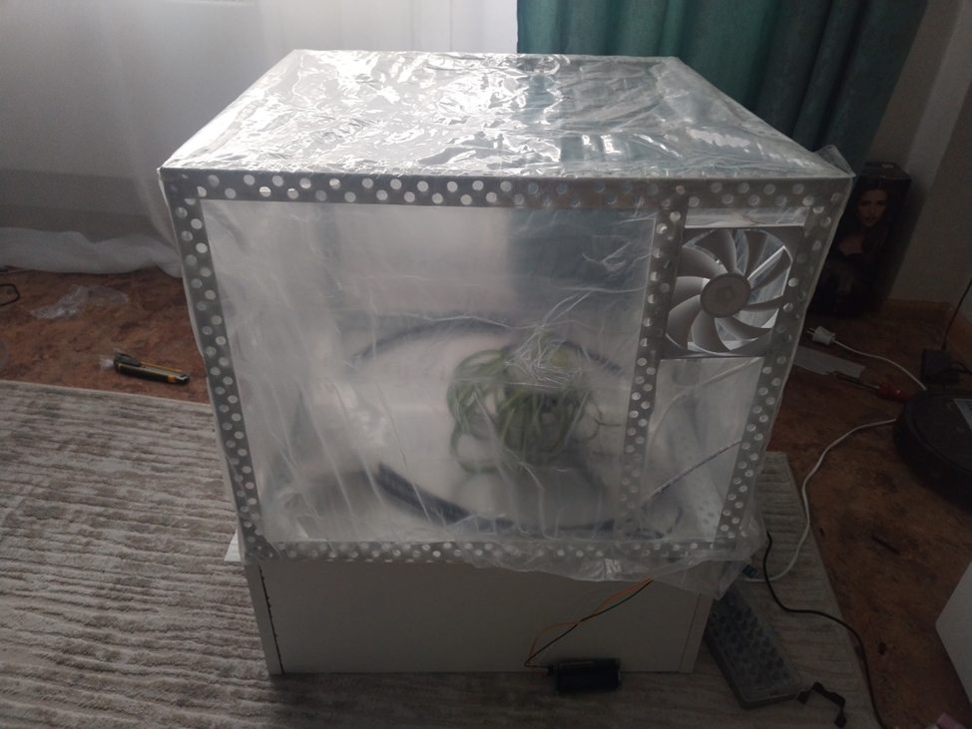Рисунок Е.1 – Внешний вид теплицы

